产品名称 | 密级
时空计算技术开发项目 | 内部公开
产品版本 | 共xx页
V100R001 | 共xx页

热力图瓦片时空范围查询
设计方案

拟制 | xxx 测试组 | 日期 | 2019-03-05



Huawei Technologies Co., Ltd.
华为技术有限公司
All rights reserved
版权所有 侵权必究
修订记录
日期 | 版本 | 描述 | 作者
2019-03-05 | 0.9 | 撰写文档的主要内容 | 韩林栩
2019-03-05 | 1.0 | 文档内容修订 | 孙尚宇

目 录
目 录 3
1. 编码方案 4
2. 概念定义 4
3. 查询方案 4

1. 编码方案
当前热力图瓦片的行键编码策略采用“T（YYYY+MM）+S（L+Z-Order）+T（DD）”的时空串接方法进行编码，其中第一个T为粗粒度时间Bin由年月构成，第二个T为细粒度时间天，S由层级和行列的Z-Order编码组成，各列中再分别存储每小时的瓦片数据。
采用“T+S+T”时空编码策略进行时空范围查询的优势为：相同空间范围内，单月内各天的热力图数据在存储中保持临近，在查询过去多月每天的数据时能够减少查询区间的数量。假设空间范围转换为M个区间，粗粒度时间离散化后为N个，则组成的查询区间数量为M*N，若采用“T+S”编码，则组成的查询区间数量为M*N*30.
采用“T+S+T”时空编码策略进行时空范围查询的劣势为：若查询的时间范围小于粗粒度时间（单月内），细粒度时间T失去了过滤作用，在查询时会增加不在查询范围内的结果（False Positive）。假设查询时间范围为X天（X<30），空间范围转换为Y个区间，则组成的查询区间数量为Y，但每个区间中（30-X/30）%的数据都为False Positive结果。若采用“T+S”编码，虽然查询区间数量为X*Y，但区间中不会出现False Positive结果。

2. 概念定义
热力图的时空范围查询是按给定的矩形空间范围[(X1,Y1)=>(X2,Y2)]、层级(L)和某个给定的时间点(T)/时间段[T1,T2]，查询所有符合条件的热力图瓦片数据。其中(X1,Y1)为空间范围的左下角坐标，(X2,Y2)为空间范围的右上角坐标；时间点可为单个时间点或多个离散的时间点（如查询过去三个月每天相同某个小时的数据）。

3. 查询方案
设计思路：根据查询条件，将空间范围转换为多个Z-Order编码值的区间，将时间范围进行离散化（若查询为时间点则无需离散化），离散后的时间与每个Z-Order区间最小值串接组成Start Key，与区间最大值串接组成End Key，在数据库中按照[StartKey,EndKey]组成的区间进行扫描，得到符合条件的热力图数据。
具体方法：
热力图瓦片时空范围查询的具体流程如图1所示。
图1 热力图瓦片时空范围查询技术流程
（1）经纬度空间范围到行列号的映射
当前热力图瓦片金字塔采用Web Mercator投影，因此需要将查询原始空间范围的经纬度[(X1,Y1)=>(X2,Y2)]映射到热力图的行列号[(R1,C1)=>(R2,C2)]。其中(R1,C1)为空间范围的左下角坐标所对应的热力图行列号，(R2,C2)为空间范围的右上角坐标所对应的热力图行列号
（2）空间范围到多个Z-Order编码区间的转换
需要将查询行列号空间范围[(R1,C1)=>(R2,C2)]进行降维生成多个Z-Order编码值的区间([R1s,R1e],[R2s,R2e],……, [Rns,Rne])，如下图所示，红色矩形框为空间范围的查询框，框内用不同颜色的线代表降维后不同Z-Order编码值的区间，图2中空间范围被转换为5个区间。
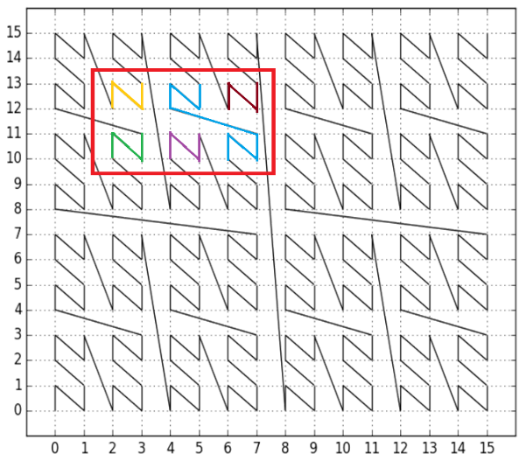
图2 Z-Order曲线中空间范围与编码区间转换示意图
（3）离散时间与Z-Order编码区间的串接
选取给定的时间范围[T1,T2]的粗粒度时间Bin的范围[Bs,Be]进行离散化，得到离散的粗粒度时间(Bs,B1,B2,…….,Be)，将(Bs,B1,B2,…….,Be)与层级L、Z-Order编码值的区间([R1s,R1e],[R2s,R2e],……, [Rns,Rne])、细粒度时间[Tmin,Tmax]进行串接，得到多个查询区间[StartKey,EndKey]，串接过程如图3所示：
图3 离散时间与Z-Order编码区间串接过程示意图
（4）数据获取与精过滤
按照串接后得到的多个查询区间[StartKey,EndKey]在热力图瓦片数据表中进行扫描，单个行键对应的是一天范围内各小时的热力图数据，可通过指定列名获取特定小时的数据。由于在数据入库时采用LZW算法对瓦片数据进行压缩，数据取出后先需进行解压缩得到瓦片对象，再通过精过滤筛除不在指定时间范围内的数据。将精过滤后的热力图数据返回前端进行可视化或写到Jpeg/png格式的文件中输出到本地。
热力图瓦片时空范围查询伪代码见表1。
表1 热力图瓦片时空范围查询伪代码
Algorithm 1 Spatio-temporal range query for heatmap tile data
Input: latLonBox = (X₁,Y₁,X₂,Y₂)
queryLevel = L//查询空间范围及层级
timeRange = [T_{min},T_{max}]//查询时间范围
Output: queryResult//查询结果列表
- rowColBox = latLonToRowCol(LatLonBox);
- zOrderRangeList = getSRange(rowColBox);
- timeBinList = getScatterTime(timeRange);

- for each sRange in zOrderRangeList do
- for each timeBin in timeBinList do
- startKey = getSTRange(timeBin, sRange.start);
- endKey = getSTRange(timeBin, sRange.end);
- rangeList.add(startKey,endKey);
- end for
- end for

- While rangeList.hasNext() do
- result = getTileData(rangeList.next());
- If result.box in rowColBox and result.t in timeRange do
- queryResult.add(result);
- end if
- end while

- return queryResult

